Ғалия Нұрмағамбетова, М. Қозыбаев атындағы СҚМУ-дің студенті

Мәдина – мақтанышымыз

Жастардың басын біріктіріп, оларды елдің, өңіріміздің өміріне белсене араластыруды көздеген ұйымдар да, қоғамдық бірлестіктер де, орталықтар да баршылық. Олардың денінің илегені бір терінің пұшпағы болса да, араларында озық істерімен, тың идеяларымен көзге түсіп жүрген жастарды көріп, ел ертеңіне болжам жасағандай масаттанасың. Солардың бірі – М. Қозыбаев атындағы Солтүстік Қазақстан мемлекеттік университеті Тіл және әдебиет институтының қазақ тілі мен әдебиеті мамандығының II курс студенті Мәдина Темірғали.
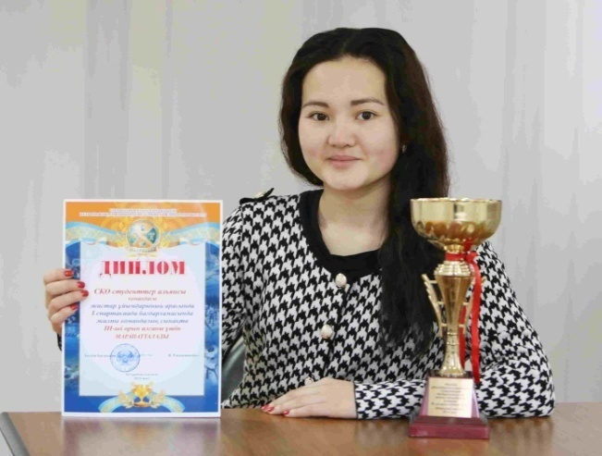

Есіл ауданына қарасты Талапкер ауылында өмірге келген ол – “Солтүстік Қазақстан облысы студенттерінің альянсы” республикалық студенттер қозғалысы қоғамдық бірлестігінің төрайымы. Қаламыздағы арнаулы білім беретін барлық оқу орындары мен университетте білім алып жүрген студенттердің ой-мақсаттарын тыңдап, жүйелі жоспар құрып, оны ептілікпен жүзеге асырып жүрген Мәдина өңір өрендерінің қызығушылықтарын оятып, олардың құқықтарының заңды қорғалуын өз жұмысының негізгі бағыты санайды.
– Жас буынның әрбір өкілі өз мамандығын бес саусақтай игерумен қатар, саяси сауаттылыққа баса мән берулері керек. Өйткені, білімді жан ешқашан тасада қалмайды. Біздің бірлестіктің тағы бір мақсаты – студенттердің арасында жемқорлыққа қарсы мәдениетті қалыптастыру. Жең ұшынан жалғасқан бүгінгі қоғамның дертіне қарсы тұру – санасы сергек, көкірегі ояу, ел болашағына алаңдайтын, зияткерлік әлеуеті жоғары әрбір қазақстандықтың міндеті, – деген Мәдина өрендердің саламатты өмір салтын қалыптастырып, оларды еңбекке баулуда да жүйелі жұмыстардың жүргізілетінін айтты. Құрамында елу шақты мүшесі бар бірлестік облыстық жастар саясаты мәселелері жөніндегі басқарма мамандарымен тығыз байланыста.
– Мыңдаған өреннің сонша пікірі бар. Олардың ойларын тыңдап, тілектерін қанағаттандыруда өзім басқарып отырған республикалық қозғалыстың бұрынғы төрайымы Динара Мақсұтованың тәжірибесіне сүйенемін. Ол жастардың патриоттық сезімдерін оятып, ортақ мүдделерінің қалыптасуы үшін “Жігер” пікірсайыс клубын құрып, оның тізгінін маған табыстаған болатын. Бір ерекшелігі, біз мемлекеттік тілде ғана жұмыс жүргіземіз. Жастардың арасынан сөзге шешен, ойы терең тіл жанашырларын жинап, жылына бір рет сайыс өткіземіз. Үстіміздегі жылы біздің клубымыз Қарағанды, Көкшетау, Астана сынды қалалардың үздік пікірсайыс клубтарының мүшелері қатысқан республикалық сайыста бірінші орынды жеңіп алды, – деп қуанышымен бөліскен Мәдина өзінің “Жайдарман” құрамасына да мүше екендігін жеткізді. Алғаш естігенде ерсі көрінетін, әсіресе, әзіл-қалжың айналасынан қыздардың табылатынын жақтырмайтынымызды байқаған бізге көңілді тапқырлар клубына жағдайы ақсап тұрған қазақ тілінің қолданыс аясын кеңейту мақсатында барғанын айтты. Бастамашыл жастардың жүрегіне ұлттық руханияттың дәнін себуді басты ұстанымы санайтын Мәдина бүгінде өзі басқаратын бірлестіктің еліміздің түкпір-түкпіріндегі басшыларының Астана қаласында өтетін республикалық форумына дайындалып жүр.

// Солтүстік Қазақстан. - 2014. – 11 желтоқсан

